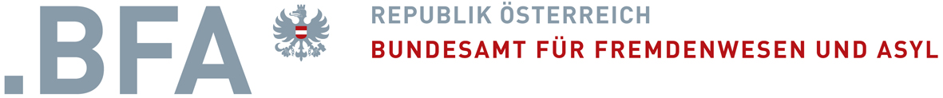

ANTRAG
auf Erteilung einer Nutzerberechtigung gemäß § 5 Abs. 6 BFA-G
für die Datenbank der Staatendokumentation des BFA

AntragstellerIn:
Straße:
PLZ: Ort:

An das
Bundesamt für Fremdenwesen und Asyl
Abteilung B III
Staatendokumentation
Modecenterstrasse 22
1030 Wien

E-Mail: BFA-Staatendokumentation@bmi.gv.at

Betreff: Antrag auf Erteilung einer Nutzerberechtigung gemäß § 5 Abs. 6 BFA-G für die Datenbank der Staatendokumentation des Bundesasylamts.

Hiermit beantragt der/die nachfolgende AntragstellerIn eine Zugriffsberechtigung für die Datenbank der Staatendokumentation des Bundesamtes für Fremdenwesen und Asyl

Angaben zum Antragsteller:
AntragstellerIn:
Organisation:
PLZ: |  |  |  |  | Ort:
Straße:
Telefon: |  |  |  |  | Telefax: |  |  | E- Mail:

Das Formular bitte ausgefüllt an uns per E-Mail übermitteln. Nach Eingang Ihres Antrages werden wir uns umgehend mit Ihnen in Verbindung setzen.

